Hamamatsu Photonics kündigt die erneute Vergabe des „Photonics Innovation Award“ für das Jahr 2027 an.
Der alle zwei Jahre verliehene Preis wird erneut vielversprechende Ideen ins Rampenlicht rücken, die neue Wege in der Photonik eröffnen könnten.
_____________________________________________________________________________________________________
Nachrichten bereitgestellt von:
Hamamatsu Photonics Europe
Diesen Artikel teilen:
Oktober 2027

_____________________________________________________________________________________________________
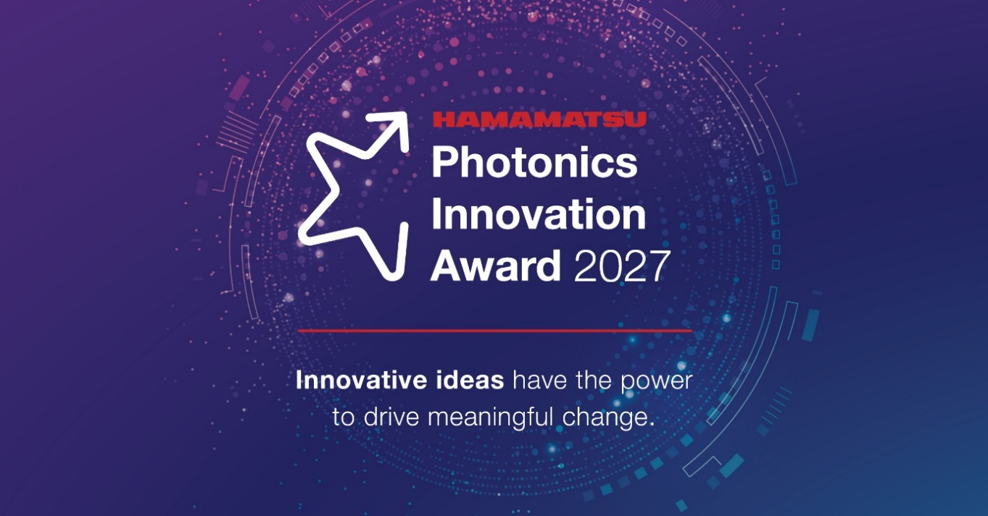
Hamamatsu Photonics Europe freut sich, die Wiederaufnahme des Photonics Innovation Award im Jahr 2027 bekannt zu geben. Einreichungen sind bis zum 16. April 2027 möglich. Der alle zwei Jahre verliehene Preis bietet Innovatoren in der Frühphase, Forschungsteams, Start-ups und kleinen Unternehmen eine Plattform, um in der globalen Photonik-Community bekannt zu werden, und unterstützt sie mit einem finanziellen Beitrag zur weiteren Konzeptentwicklung sowie zur Förderung ihres Unternehmens und ihrer Technologie.

Gründe für die Teilnahme

Der Gewinner erhält ein Preisgeld in Höhe von 25.000 €, gemeinsame Werbeaktivitäten über die Kommunikationskanäle von Hamamatsu Photonics sowie Präsenz auf der Laser World of Photonics 2027. Er profitiert von der Anerkennung durch die Branche, Möglichkeiten für Partnerschaften und Sichtbarkeit in der globalen Photonik-Community. Ausgewählte Teilnehmer haben zudem die Möglichkeit, gemeinsam mit Hamamatsu Photonics potenzielle Wege zur Weiterentwicklung ihres Konzepts zu erkunden.
Was Hamamatsu Photonics sucht

Für das Jahr 2027 freut sich Hamamatsu Photonics über offene, explorative und zukunftsorientierte Ideen im Bereich der Photonik. Die Einreichungen können neue Anwendungen der Photonik in aufstrebenden oder noch unerforschten Bereichen, technische Ansätze, die aktuelle Methoden weiterentwickeln oder in Frage stellen, sowie Konzepte umfassen, die das Potenzial haben, zu zukünftigen wissenschaftlichen oder technologischen Entwicklungen beizutragen.

„Innovative Ideen haben die Kraft, bedeutende Veränderungen voranzutreiben“, sagte Andrey Voloshin, Senior Technologist und Pilot Line Leader bei Hamamatsu Photonics. Der Photonics Innovation Award verschafft vielversprechenden Photonik-Technologien Anerkennung, Sichtbarkeit und Unterstützung und hilft so, dass Innovationen in der Frühphase schneller zu praktischen Anwendungen und einem Mehrwert für den Endnutzer gelangen.“

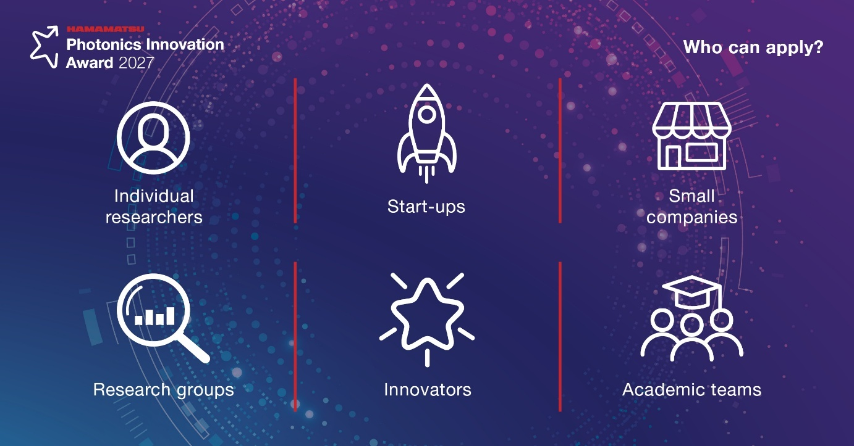
Wer kann sich bewerben?

Der Preis steht kleinen Unternehmen, Start-ups, akademischen Teams, Forschern und Innovatoren offen. Bewerber werden ermutigt, Ideen aus allen Bereichen einzureichen, in denen die Photonik dazu beitragen kann, Herausforderungen zu lösen, neue Möglichkeiten zu schaffen oder neue technologische Wege zu erschließen.

Die Einreichungen werden anhand von Schlüsselkriterien wie Innovation, Machbarkeit und Wirkung bewertet. Hamamatsu Photonics ist besonders an Ideen interessiert, die Originalität und technisches Potenzial aufweisen und klar darlegen, wie das Konzept einen Mehrwert für zukünftige Anwendungen schaffen könnte.

Die Bewerber reichen ihre Beiträge über ein Online-Anmeldeformular ein. Zu den erforderlichen Angaben gehören eine Projektzusammenfassung, eine Beschreibung der Idee, die relevanten photonischen Elemente oder Technologien, die darin zum Einsatz kommen, was die Idee innovativ macht sowie Informationen, die die Machbarkeit und die potenziellen Auswirkungen untermauern.

Einsendeschluss ist der 16. April 2027.

Bisherige Preisträger

Die Ausgabe 2027 knüpft an den Erfolg des „Photonics Innovation Award 2025“ an, dessen Gewinner auf der „Laser World of Photonics 2025“ in München bekannt gegeben wurden. Der vorangegangene Wettbewerb stellte Konzepte vor, die von skalierbaren Quantencomputern der ZuriQ AG bis hin zu kompakten Lasermesssystemen von Coher Sense reichten und damit die Bandbreite der Innovationen im Bereich der lichtbasierten Technologien verdeutlichten.

Weitere Informationen finden Sie auf der Hamamatsu Photonics Website unter:
Photonics Innovation Award | Hamamatsu Photonics
____________________
Über den „Photonics Innovation Award“
Der „Photonics Innovation Award“ von Hamamatsu Photonics würdigt aufstrebende Unternehmen, Forscher und Innovatoren, die Photonik einsetzen, um reale Herausforderungen zu bewältigen. Die alle zwei Jahre verliehenen Auszeichnungen bieten Sichtbarkeit, finanzielle Unterstützung und Möglichkeiten zur Zusammenarbeit, um die Entwicklung skalierbarer, praxisorientierter Produkte für den Einsatz in der Praxis zu fördern.
Über Hamamatsu Photonics
Hamamatsu Photonics ist ein führender Anbieter von modernster Photonik-Technologie und -Produkten. Mit mehr als 70 Jahren Erfahrung liefert das Unternehmen innovative Lösungen für Kunden aus einer Vielzahl von Branchen, darunter Medizin, wissenschaftliche Forschung, Industrie und Telekommunikation. Das Unternehmen bietet ein umfassendes Produktsortiment, darunter Bildsensoren, Lichtquellen und optische Systeme, die auf die individuellen Bedürfnisse der Kunden zugeschnitten sind.
www.hamamatsu.com
_____________________________________________________________________________________________________
Stichworte: Photonics Innovation Award; Hamamatsu Photonics; Innovation in der Photonik; lichtbasierte Technologie; Laser World of Photonics 2027; Start-ups; Forschung; OEMs; neue Technologien | t
Markt: Photonik; Forschung und Entwicklung; optische Technologien; Quantenphysik; Gesundheitswesen; industrielle Innovation; wissenschaftliche Innovation; Technologieentwicklung
_____________________________________________________________________________________________________
Pressekontakt:
Hamamatsu Photonics Deutschland GmbH, Rita Fritsch

